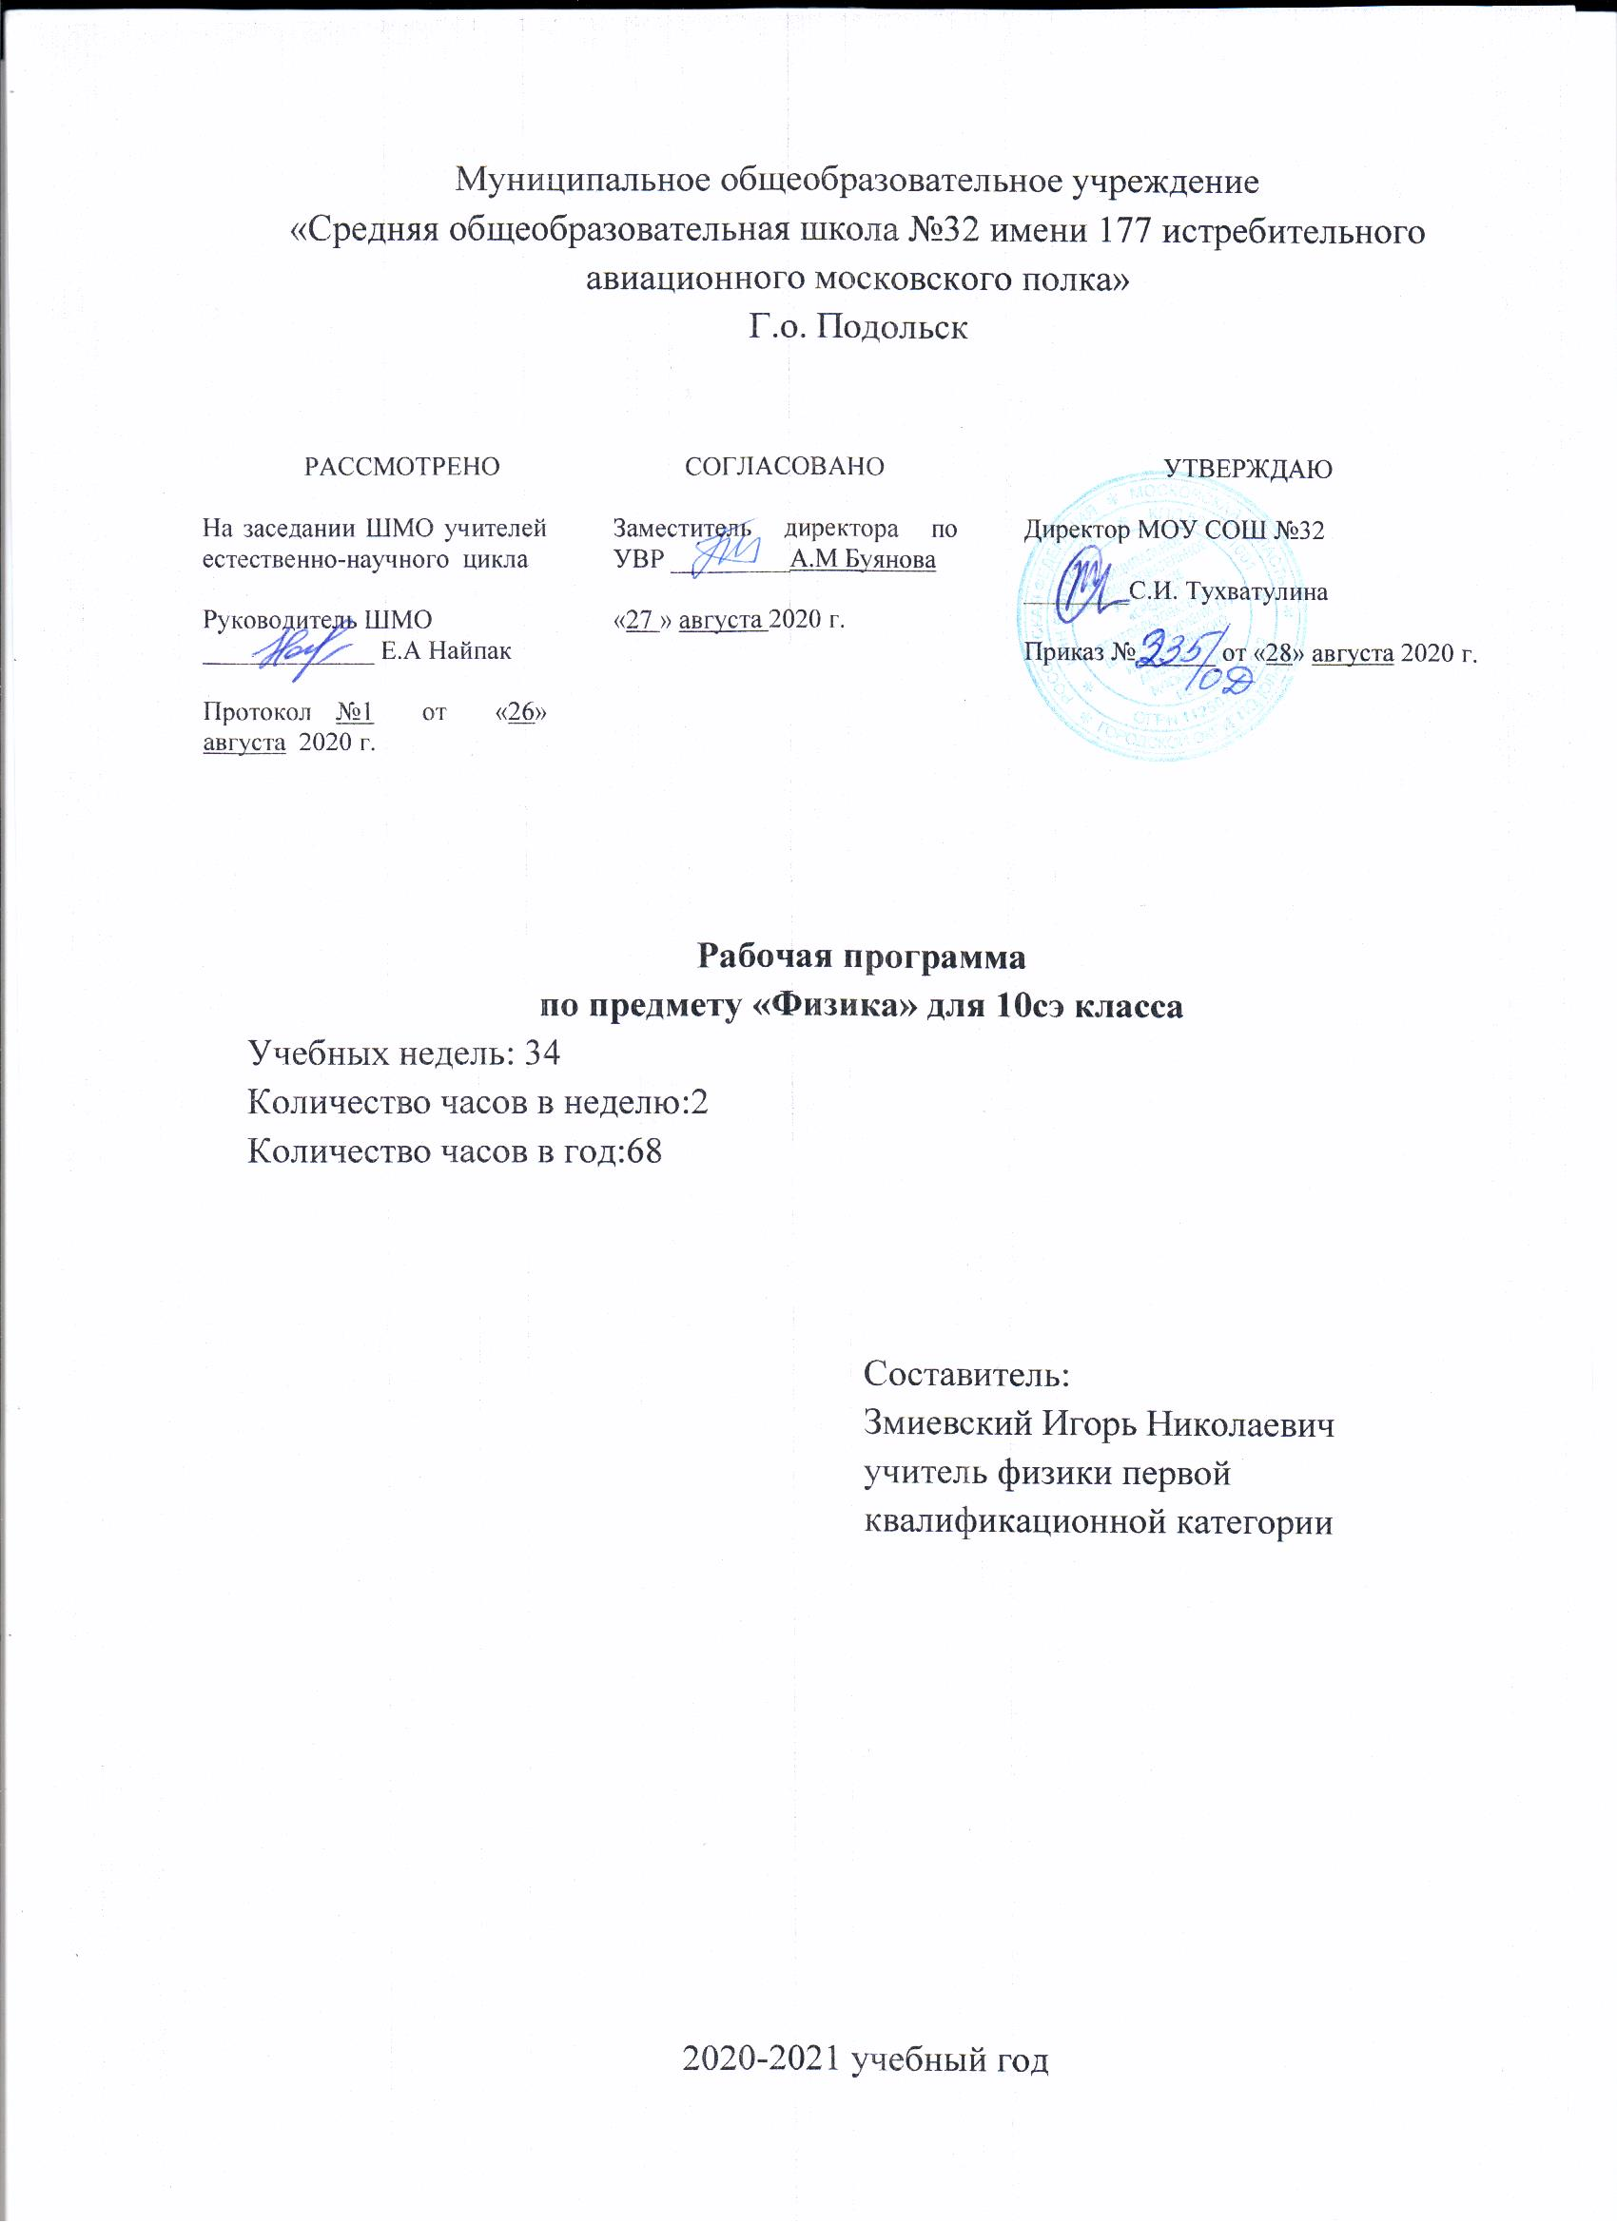

**Содержание**

Основные цели и задачи изучения физики в 10 классе ……………..………………..3

Планируемые результаты освоения учебного предмета ………………………..…… 4

Содержание учебного предмета ………………………………………………………10

Тематическое планирование …………………………………………………………..12

Календарно-тематическое планирование ……………………………………………13

Методическое и материально-техническое обеспечение …………………………...17

Данная программа по физике для 10 класса разработана в соответствии с ООП СОО(для 10-11 классов) МОУ СОШ №32, на основеавторской программы по физике «Физика. Рабочие программы. Предметная линия учебников серии «Классический курс». 10-11 классы: учеб. пособие для общеобразоват. организаций, А.В. Шаталиной.-Просвещение, 2017г.

**УМК:**

* Физика: учебник для 10 класса / Г.Я. Мякишев, Б.Б. Буховцев, Н.Н. Сотский, М.: «Просвещение», 2016 г.

**РАЗДЕЛ 1**. Цели и задачи изучения физики в 10 классе

В 10 классе на изучение курса отводится 68 часов из расчёта 2 часа в неделю.

Основные ***цели***:

* Усвоение учащимися смысла основных понятий и законов физики, взаимосвязи между ними;
* формирование системы научных знаний о природе, ее фундаментальных законах для построения представления о физической картине мира;
* Систематизация знаний о многообразии объектов и явлений природы, о закономерностях процессов и о законах физики для осознания возможности разумного использования достижений науки в дальнейшем развитии цивилизации;
* формирование убежденности в познаваемости окружающего мира и достоверности научных методов его изучения; организация экологического мышления и ценностного отношения к природе;
* развитие познавательных интересов и творческих способностей учащихся, а также интереса к расширению и углублению физических знаний и выбора физики как профильного предмета.

***Здачами***изучения являются:

* обеспечение соответствия основной образовательной программы требованиям Федерального государственного образовательного стандарта основного общего образования;
* обеспечение эффективного сочетания урочных и внеурочных форм организации учебных занятий по физике;
* организацию интеллектуальных соревнований, проектной и учебно-исследовательской деятельности;
* социальное и учебно-исследовательское проектирование, профессиональная ориентация обучающихся, сотрудничество с базовыми предприятиями, учреждениями профессионального образования, центрами профессиональной работы;
* сохранение и укрепление физического, психологического и социального здоровья обучающихся, обеспечение их безопасности

**РАЗДЕЛ 2. Планируемые результаты освоения учебного предмета в 10 классе**

***Личностные:***

* Готовность и способность к саморазвитию и самообразованию, к осознанному выбору и построению дальнейшей индивидуальной траектории образования на базе ориентировки в мире профессий и профессиональных предпочтений, с учетом устойчивых познавательных интересов.
* Сформированность ответственного отношения к учению; уважительного отношения к труду.
* Сформированность целостного мировоззрения.
* Готовность и способность вести диалог с другими людьми и достигать в нем взаимопонимания

***Метапредметные*:**

* При изучении учебного предмета обучающиеся усовершенствуют приобретенные на первом уровне навыки работы с информацией и пополнят их. Они смогут работать с текстами, преобразовывать и интерпретировать содержащуюся в них информацию, в том числе:
* систематизировать, сопоставлять, анализировать, обобщать и интерпретироватьинформацию, содержащуюся в готовых информационных объектах;
* выделять главную и избыточную информацию, выполнять смысловое свертывание выделенных фактов, мыслей; представлять информацию в сжатой словесной форме (в виде плана или тезисов) и в наглядно-символической форме (в виде таблиц, графических схем и диаграмм, карт понятий — концептуальных диаграмм, опорных конспектов);
* заполнять и дополнять таблицы, схемы, диаграммы, тексты.
* Обучающиеся приобретут опыт проектной деятельности, разовьют способность к поиску нескольких вариантов решений, к поиску нестандартных решений, поиску и осуществлению наиболее приемлемого решения.

***Предметные:***

**Физика и методы научного познания**

Обучаемый научится

- давать определения понятиям: базовые физические величины, физический закон, научная гипотеза, модель в физике и микромире, элементарная частица, фундаментальное взаимодействие;

- называть базовые физические величины, кратные и дольные единицы, основные виды фундаментальных взаимодействий. Их характеристики, радиус действия;

- делать выводы о границах применимости физических теорий, их преемственности, существовании связей и зависимостей между физическими величинами;

- интерпретировать физическую информацию, полученную из других источников

*Обучаемый получит возможность научиться*

*- понимать и объяснять целостность физической теории, различать границы ее применимости и место в ряду других физических теорий*

**Кинематика**

Обучаемый научится

- давать определения понятиям: механическое движение, материальная точка, тело отсчета, система координат, равномерное прямолинейное движение, равноускоренное и равнозамедленное движение, равнопеременное движение, периодическое (вращательное) движение;

- использовать для описания механического движения кинематические величины: радиус-вектор, перемещение, путь, средняя путевая скорость, мгновенная и относительная скорость, мгновенное и центростремительное ускорение, период, частота;

- называть основные понятия кинематики;

- воспроизводить опыты Галилея для изучения свободного падения тел, описывать эксперименты по измерению ускорения свободного падения;

- делать выводы об особенностях свободного падения тел в вакууме и в воздухе;

- применять полученные знания в решении задач

*Обучаемый получит возможность научиться*

*- понимать и объяснять целостность физической теории, различать границы ее применимости и место в ряду других физических теорий;*

*- владеть приемами построения теоретических доказательств, а также прогнозирования особенностей протекания физических явлений и процессов на основе полученных теоретических выводов и доказательств;*

*- характеризовать системную связь между основополагающими научными понятиями: пространство, время, движение;*

*- выдвигать гипотезы на основе знания основополагающих физических закономерностей и законов;*

*- самостоятельно планировать и проводить физические эксперименты;*

*- решать практико-ориентированные качественные и расчетные физические задачи с выбором физической модели (материальная точка, математический маятник), используя несколько физических законов или формул, связывающих известные физические величины, в контексте межпредметных связей;*

*- объяснять условия применения физических моделей при решении физических задач, находить адекватную предложенной задаче физическую модель, разрешать проблему как на основе имеющихся знаний, так и при помощи методов оценки.*

**Динамика**

Обучаемый научится

- давать определения понятиям: инерциальная и неинерциальная система отсчёта, инертность,

сила тяжести, сила упругости, сила нормальной реакции опоры, сила натяжения. Вес тела, сила трения покоя, сила трения скольжения, сила трения качения;

- формулировать законы Ньютона, принцип суперпозиции сил, закон всемирного тяготения, закон Гука;

- описывать опыт Кавендиша по измерению гравитационной постоянной, опыт по сохранению состояния покоя (опыт, подтверждающий закон инерции), эксперимент по измерению трения скольжения;

- делать выводы о механизме возникновения силы упругости с помощью механической модели кристалла;

- прогнозировать влияние невесомости на поведение космонавтов при длительных космических полетах;

- применять полученные знания для решения задач

*Обучаемый получит возможность научиться*

*- владеть приемами построения теоретических доказательств, а также прогнозирования особенностей протекания физических явлений и процессов на основе полученных теоретических выводов и доказательств;*

*- характеризовать системную связь между основополагающими научными понятиями: пространство, время, движение;*

*- выдвигать гипотезы на основе знания основополагающих физических закономерностей и законов;*

*- самостоятельно планировать и проводить физические эксперименты;*

*- решать практико-ориентированные качественные и расчетные физические задачи, используя несколько физических законов или формул, связывающих известные физические величины, в контексте межпредметных связей;*

*- объяснять условия применения физических моделей при решении физических задач, находить адекватную предложенной задаче физическую модель, разрешать проблему как на основе имеющихся знаний, так и при помощи методов оценки.*

**Законы сохранения в механике**

Обучаемый научится

- давать определения понятиям: замкнутая система; реактивное движение; устойчивое, неустойчивое, безразличное равновесия; потенциальные силы, абсолютно упругий и абсолютно неупругий удар; физическим величинам: механическая работа, мощность, энергия, потенциальная, кинетическая и полная механическая энергия;

- формулировать законы сохранения импульса и энергии с учетом границ их применимости;

- делать выводы и умозаключения о преимуществах использования энергетического подхода при решении ряда задач динамики

*Обучаемый получит возможность научиться*

*- понимать и объяснять целостность физической теории, различать границы ее применимости и место в ряду других физических теорий;*

*- владеть приемами построения теоретических доказательств, а также прогнозирования особенностей протекания физических явлений и процессов на основе полученных теоретических выводов и доказательств;*

*- характеризовать системную связь между основополагающими научными понятиями: пространство, время, движение, сила, энергия;*

*- выдвигать гипотезы на основе знания основополагающих физических закономерностей и законов;*

*- самостоятельно планировать и проводить физические эксперименты;*

*- характеризовать глобальные проблемы, стоящие перед человечеством: энергетические, сырьевые, экологические, – и роль физики в решении этих проблем;*

*- решать практико-ориентированные качественные и расчетные физические задачи с выбором физической модели, используя несколько физических законов или формул, связывающих известные физические величины, в контексте межпредметных связей;*

*- объяснять принципы работы и характеристики изученных машин, приборов и технических устройств;*

*- объяснять условия применения физических моделей при решении физических задач, находить адекватную предложенной задаче физическую модель, разрешать проблему как на основе имеющихся знаний, так и при помощи методов оценки.*

**Статика**

Обучаемый научится

- давать определения понятиям: равновесие материальной точки, равновесие твердого тела, момент силы;

- формулировать условия равновесия;

- применять полученные знания для объяснения явлений, наблюдаемых в природе и в быту

*Обучаемый получит возможность научиться*

*- понимать и объяснять целостность физической теории, различать границы ее применимости и место в ряду других физических теорий;*

*- владеть приемами построения теоретических доказательств, а также прогнозирования особенностей протекания физических явлений и процессов на основе полученных теоретических выводов и доказательств;*

*- выдвигать гипотезы на основе знания основополагающих физических закономерностей и законов;*

*- самостоятельно планировать и проводить физические эксперименты*

**Основы гидромеханики**

Обучаемый научится

-давать определения понятиям: давление, равновесие жидкости и газа;

- формулировать закон Паскаля, Закон Архимеда;

- воспроизводить условия равновесия жидкости и газа, условия плавания тел;

- применять полученные знания для объяснения явлений, наблюдаемых в природе и в быту

*Обучаемый получит возможность научиться*

*- понимать и объяснять целостность физической теории, различать границы ее применимости и место в ряду других физических теорий;*

*- владеть приемами построения теоретических доказательств, а также прогнозирования особенностей протекания физических явлений и процессов на основе полученных теоретических выводов и доказательств;*

*- выдвигать гипотезы на основе знания основополагающих физических закономерностей и законов;*

*- самостоятельно планировать и проводить физические эксперименты*

**Молекулярно-кинетическая теория**

Обучаемый научится

- давать определения понятиям: микроскопические и макроскопические параметры; стационарное равновесное состояние газа. Температура газа, абсолютный ноль температуры, изопроцесс; изотермический, изобарный и изохорный процессы;

- воспроизводить основное уравнение молекулярно-кинетической теории, закон Дальтона, уравнение Клапейрона-Менделеева, закон Гей-Люссака, закон Шарля.

- формулировать условия идеального газа, описывать явления ионизации;

- использовать статистический подход для описания поведения совокупности большого числа частиц, включающий введение микроскопических и макроскопических параметров;

- описывать демонстрационные эксперименты, позволяющие устанавливать для газа взаимосвязь между его давлением, объемом, массой и температурой;

- объяснять газовые законы на основе молекулярно-кинетической теории.

- применять полученные знания для объяснения явлений, наблюдаемых в природе и в быту

*Обучаемый получит возможность научиться*

*- понимать и объяснять целостность физической теории, различать границы ее применимости и место в ряду других физических теорий;*

*- владеть приемами построения теоретических доказательств, а также прогнозирования особенностей протекания физических явлений и процессов на основе полученных теоретических выводов и доказательств;*

*- характеризовать системную связь между основополагающими научными понятиями: пространство, время, движение, сила, энергия;*

*- выдвигать гипотезы на основе знания основополагающих физических закономерностей и законов;*

*- самостоятельно планировать и проводить физические эксперименты;*

*- характеризовать глобальные проблемы, стоящие перед человечеством: энергетические, сырьевые, экологические, – и роль физики в решении этих проблем;*

*- решать практико-ориентированные качественные и расчетные физические задачи с выбором физической модели, используя несколько физических законов или формул, связывающих известные физические величины, в контексте межпредметных связей;*

*- объяснять принципы работы и характеристики изученных машин, приборов и технических устройств;*

*- объяснять условия применения физических моделей при решении физических задач, находить адекватную предложенной задаче физическую модель, разрешать проблему как на основе имеющихся знаний, так и при помощи методов оценки*

**Основы термодинамики**

Обучаемый научится

- давать определения понятиям: теплообмен, теплоизолированная система, тепловой двигатель, замкнутый цикл, необратимый процесс, физических величин: внутренняя энергия, количество теплоты, коэффициент полезного действия теплового двигателя, молекула, атом, «реальный газ», насыщенный пар;

- понимать смысл величин: относительная влажность, парциальное давление;

- называть основные положения и основную физическую модель молекулярно-кинетической теории строения вещества;

- классифицировать агрегатные состояния вещества;

- характеризовать изменение структуры агрегатных состояний вещества при фазовых переходах

- формулировать первый и второй законы термодинамики;

- объяснять особенность температуры как параметра состояния системы;

- описывать опыты, иллюстрирующие изменение внутренней энергии при совершении работы;

- делать выводы о том, что явление диффузии является необратимым процессом;

- применять приобретенные знания по теории тепловых двигателей для рационального природопользования и охраны окружающей среды

*Обучаемый получит возможность научиться*

*- выдвигать гипотезы на основе знания основополагающих физических закономерностей и законов;*

*- самостоятельно планировать и проводить физические эксперименты;*

*- характеризовать глобальные проблемы, стоящие перед человечеством: энергетические, сырьевые, экологические, – и роль физики в решении этих проблем;*

*- решать практико-ориентированные качественные и расчетные физические задачи с выбором физической модели, используя несколько физических законов или формул, связывающих известные физические величины, в контексте межпредметных связей;*

*- объяснять принципы работы и характеристики изученных машин, приборов и технических устройств*

**Электростатика**

Обучаемый научится

- давать определения понятиям: точечный заряд, электризация тел;

электрически изолированная система тел, электрическое поле, линии напряженности электрического поля, свободные и связанные заряды, поляризация диэлектрика; физических величин: электрический заряд, напряженность электрического поля, относительная диэлектрическая проницаемость среды;

- формулировать закон сохранения электрического заряда, закон Кулона, границы их применимости;

- описывать демонстрационные эксперименты по электризации тел и объяснять их результаты; описывать эксперимент по измерению электроемкости конденсатора;

- применять полученные знания для безопасного использования бытовых приборов и технических устройств

*Обучаемый получит возможность научиться*

*- понимать и объяснять целостность физической теории, различать границы ее применимости и место в ряду других физических теорий;*

*- владеть приемами построения теоретических доказательств, а также прогнозирования особенностей протекания физических явлений и процессов на основе полученных теоретических выводов и доказательств;*

*- решать практико-ориентированные качественные и расчетные физические задачи с выбором физической модели, используя несколько физических законов или формул, связывающих известные физические величины, в контексте межпредметных связей*

**Законы постоянного электрического тока**

Обучаемый научится

- давать определения понятиям: электрический ток, постоянный электрический ток, источник тока, сторонние силы, сверхпроводимость, дырка, последовательное и параллельное соединение проводников; физическим величинам: сила тока, ЭДС, сопротивление проводника, мощность электрического тока;

- объяснять условия существования электрического тока;

- описывать демонстрационный опыт на последовательное и параллельное соединение проводников, тепловое действие электрического тока, передачу мощности от источника к потребителю; самостоятельно проведенный эксперимент по измерению силы тока и напряжения с помощью амперметра и вольтметра;

- использовать законы Ома для однородного проводника и замкнутой цепи, закон Джоуля-Ленца для расчета электрических

*Обучаемый получит возможность научиться*

*- понимать и объяснять целостность физической теории, различать границы ее применимости и место в ряду других физических теорий;*

*- владеть приемами построения теоретических доказательств, а также прогнозирования особенностей протекания физических явлений и процессов на основе полученных теоретических выводов и доказательств;*

*- выдвигать гипотезы на основе знания основополагающих физических закономерностей и законов;*

*- самостоятельно планировать и проводить физические эксперименты;*

*- решать практико-ориентированные качественные и расчетные физические задачи с выбором физической модели, используя несколько физических законов или формул, связывающих известные физические величины, в контексте межпредметных связей;*

*- объяснять принципы работы и характеристики изученных машин, приборов и технических устройств*

**Электрический ток в различных средах**

Обучаемый научится

- понимать основные положения электронной теории проводимости металлов, как зависит сопротивление металлического проводника от температуры

- объяснять условия существования электрического тока в металлах, полупроводниках, жидкостях и газах;

- называть основные носители зарядов в металлах, жидкостях, полупроводниках, газах и условия при которых ток возникает;

- формулировать закон Фарадея;

- применять полученные знания для объяснения явлений, наблюдаемых в природе и в быту

*Обучаемый получит возможность научиться*

*- владеть приемами построения теоретических доказательств, а также прогнозирования особенностей протекания физических явлений и процессов на основе полученных теоретических выводов и доказательств;*

*- решать практико-ориентированные качественные и расчетные физические задачи с выбором физической модели, используя несколько физических законов или формул, связывающих известные физические величины, в контексте межпредметных связей.*

**Содержание учебного предмета(68 часов)**

**РАЗДЕЛ 3.Содержание учебного предмета**

**Модуль 1.** Физика и методы научного познания

Физика – фундаментальная наука о природе. Методы научного исследования физических явлений. Моделирование физических явлений и процессов. Физический закон – границы применимости. Физические теории и принцип соответствия. Роль и место физики в формировании современной научной картины мира, в практической деятельности людей. Физика и культура.

**Модуль2. Кинематика**

Границы применимости классической механики. Важнейшие кинематические характеристики – перемещение, скорость, ускорение. Основные модели тел и движений.

Лабораторные работы

Лабораторная работа №1 «Изучение движения тела по окружности»

**Модуль3. Динамика**

Взаимодействие тел. Законы Всемирного тяготения, Гука, сухого трения. Инерциальная система отсчета. Законы механики Ньютона.

Лабораторные работы

Лабораторная работа №2 «Измерение жёсткости пружины»

Лабораторная работа №3 «Измерение коэффициента трения скольжения»

Лабораторная работа №4 «Изучение движения тела, брошенного горизонтально»

**Модуль 4.** Законы сохранения в механике

Импульс материальной точки и системы. Изменение и сохранение импульса. Использование законов механики для объяснения движения небесных тел и для развития космических исследований. Механическая энергия системы тел. Закон сохранения механической энергии. Работа силы.

Лабораторные работы

Лабораторная работа №5 «Изучение закона сохранения механической энергии»

**Модуль5.** Статика

Равновесие материальной точки и твердого тела. Условия равновесия. Момент силы.

Лабораторные работы

Лабораторная работа №6 «Изучение равновесия тела под действием нескольких сил»

**Модуль6.**Основы гидромеханики

Равновесие жидкости и газа. Движение жидкостей и газов.

**Модуль7.** Молекулярно-кинетическая теория

Молекулярно-кинетическая теория (МКТ) строения вещества и ее экспериментальные доказательства. Абсолютная температура как мера средней кинетической энергии теплового движения частиц вещества. Модель идеального газа. Давление газа. Уравнение состояния идеального газа. Уравнение Менделеева–Клапейрона. Изопроцессы. Агрегатные состояния вещества.

Лабораторные работы

Лабораторная работа №7. «Опытная поверка закона Гей-Люссака»

**Модуль8.** Основы термодинамики

Внутренняя энергия. Работа и теплопередача как способы изменения внутренней энергии. Первый закон термодинамики. Необратимость тепловых процессов. Принципы действия тепловых машин.

**Модуль9.** Электростатика

Электрическое поле. Закон Кулона. Напряженность и потенциал электростатического поля. Проводники, полупроводники и диэлектрики. Конденсатор.

**Модуль10.** Законы постоянного электрического тока

Постоянный электрический ток. Электродвижущая сила. Закон Ома для полной цепи.

Лабораторные работы

Лабораторная работа №8*.* «Изучение последовательного и параллельного соединения проводников»

Лабораторная работа №9. «Измерение ЭДС и внутреннего сопротивления источника тока»

**Модуль 11.**  Электрический ток в различных средах

Электрический ток в проводниках, электролитах, полупроводниках, газах и вакууме.

**РАЗДЕЛ 4**. Тематическое планирование

|  |  |  |  |  |
| --- | --- | --- | --- | --- |
| № | Название тем | Количество отводимых часов | В том числе количество контрольных работ | В том числе количество лабораторных работ |
| 1 | Физика и методы научного познания | 1 | - | - |
| 2 | Кинематика | 6 | 1 | 1 |
| 3 | Динамика | 9 | - | 3 |
| 4 | Законы сохранения в механике | 7 | 1 | 1 |
| 5 | Статика | 3 | - | 1 |
| 6 | Основы гидромеханики | 2 | - | - |
| 7 | Молекулярно-кинетическая теория | 10 | - | 1 |
| 8 | Основы термодинамики | 7 | 1 | - |
| 9 | Электростатика | 6 | - | - |
| 10 | Законы постоянного электрического тока | 6 | - | 2 |
| 11 | Электрический ток в различных средах | 5 | 1 | - |
| 12 | Повторение | 2 | 1 | - |
| 13 | Резерв | 4 | - | - |
| ИТОГО | | 68 | 5 | 9 |

**РАЗДЕЛ 5.** Календарно-тематическое планирование

|  |  |  |  |
| --- | --- | --- | --- |
| **№/№** | **Наименования разделов/темы уроков** | **Дата** | |
| **План** | **Факт** |
| **Физика и методы научного познания (1 час)** | | | |
| **1/1** | Вводный инструктаж по охране труда. Что изучает физика. Физические явления. Наблюдения и опыты. |  |  |
| **Кинематика (6 часов)** | | | |
| **2/1** | Механическое движение, виды движений, его характеристики. |  |  |
| **3/2** | Равномерное движение тел. Скорость. Уравнение равномерного движения. Графики прямолинейного равномерного движения. |  |  |
| **4/3** | Скорость при неравномерном движении. Мгновенная скорость. Сложение скоростей. Прямолинейное равноускоренное движение. |  |  |
| **5/4** | Равномерное движение точки по окружности. |  |  |
| **6/5** | Первичный инструктаж по охране труда на рабочем месте. Лабораторная работа №1 «Изучение движения тела по окружности» |  |  |
| **7/6** | **Контрольная работа №1по теме «Кинематика»** |  |  |
| **Динамика (9 часов)** | | | |
| **8/1** | Анализ контрольной работы и коррекция УУД. Взаимодействие тел в природе. Явление инерции. Инерциальные системы отсчета. |  |  |
| **9/2** | Понятие силы как меры взаимодействия тел. Первый закон Ньютона. |  |  |
| **10/3** | Второй и третий закон Ньютона. |  |  |
| **11/4** | Принцип относительности Галилея. |  |  |
| **12/5** | Явление тяготения. Гравитационные силы. Закон Всемирного тяготения. Первая космическая скорость. Вес тела. Невесомость. Перегрузки. |  |  |
| **13/6** | Силы упругости. Силы трения. |  |  |
| **14/7** | Первичный инструктаж по охране труда на рабочем месте. Лабораторная работа №2 «Измерение жёсткости пружины» |  |  |
| **15/8** | Первичный инструктаж по охране труда на рабочем месте. Лабораторная работа №3 «Измерение коэффициента трения скольжения» |  |  |
| **16/9** | Первичный инструктаж по охране труда на рабочем месте. Лабораторная работа №4 «Изучение движения тела, брошенного горизонтально» |  |  |
| **Законы сохранения в механике (7 часов)** | | | |
| **17/1** | Импульс материальной точки. Импульс силы |  |  |
| **18/2** | Закон сохранения импульса |  |  |
| **19/3** | Реактивное движение. Решение задач на ЗСИ |  |  |
| **20/4** | Работа силы. Мощность. Механическая энергия тела: потенциальная и кинетическая. |  |  |
| **21/5** | Закон сохранения энергии в механике. |  |  |
| **22/6** | Первичный инструктаж по охране труда на рабочем месте. Лабораторная работа №5 «Изучение закона сохранения механической энергии» |  |  |
| **23/16** | **Контрольная работа №2 по теме «Динамика. Законы сохранения в механике»** |  |  |
| **Статика (3 часа)** | | | |
| **24/1** | Анализ контрольной работы и коррекция УУД. Равновесие материальной точки и твердого тела. |  |  |
| **25/2** | Виды равновесия. Условия равновесия. |  |  |
| **26/3** | Первичный инструктаж по охране труда на рабочем месте. Лабораторная работа №6 «Изучение равновесия тела под действием нескольких сил» |  |  |
| **Основы гидромеханики (2 часа)** | | | |
| **27/1** | Давление. Закон паскаля. Равновесие жидкости и газа |  |  |
| **28/2** | Закон Архимеда. Плавание тел |  |  |
| **Молекулярно-кинетическая теория (10 часов)** | | | |
| **29/1** | Анализ контрольной работы и коррекция УУД. Строение вещества. Молекула. Основные положения МКТ. Экспериментальные доказательства основных положений МКТ. Броуновское движение. |  |  |
| **30/2** | Масса молекул. Количество вещества. |  |  |
| **31/3** | Силы взаимодействия молекул. Строение жидких, твердых, газообразных тел. |  |  |
| **32/4** | Идеальный газ в МКТ. Основное уравнение МКТ |  |  |
| **33/5** | Температура. Тепловое равновесие. Абсолютная температура. Температура – мера средней кинетической энергии движения молекул. |  |  |
| **34/6** | Уравнение состояния идеального газа. Газовые законы |  |  |
| **35/7** | Первичный инструктаж по охране труда на рабочем месте. Лабораторная работа №7. «Опытная поверка закона Гей-Люссака» |  |  |
| **36/8** | Насыщенный пар. Зависимость давления насыщенного пара от температуры. Кипение. Испарение жидкости. |  |  |
| **37/9** | Влажность воздуха и ее измерение |  |  |
| **38/10** | Кристаллические и аморфные тела. |  |  |
| **Основы термодинамики (7 часов)** | | | |
| **39/1** | Внутренняя энергия. Работа в термодинамике. |  |  |
| **40/2** | Количество теплоты. Удельная теплоемкость. |  |  |
| **41/3** | Первый закон термодинамики. Решение задач на первый закон термодинамики |  |  |
| **42/4** | Необратимость процессов в природе |  |  |
| **43/5** | Принцип действия и КПД тепловых двигателей. |  |  |
| **44/6** | Решение задач по теме «Молекулярная физика. Термодинамика» |  |  |
| **45/7** | **Контрольная работа №3 по теме «Молекулярная физика. Термодинамика»** |  |  |
| **Электростатика (6 часов)** | | | |
| **46/1** | Анализ контрольной работы и коррекция УУД. Что такое электродинамика. Строение атома. Электрон. Электрический заряд и элементарные частицы. Закон сохранения электрического заряда. Закон Кулона. |  |  |
| **47/2** | Электрическое поле. Напряженность электрического поля. Принцип суперпозиции полей. Силовые линии электрического поля |  |  |
| **48/3** | Решение задач на нахождение напряженности электрического поля |  |  |
| **49/4** | Потенциальная энергия заряженного тела в однородном электростатическом поле |  |  |
| **50/5** | Потенциал электростатического поля. Разность потенциалов. Связь между напряженностью и напряжением. |  |  |
| **51/6** | **Конденсаторы. Назначение,** устройство и виды |  |  |
| **Законы постоянного тока (6 часов)** | | | |
| **52/1** | Электрический ток. Условия, необходимые для его существования. Закон Ома для участка цепи. Последовательное и параллельное соединения проводников |  |  |
| **53/2** | Первичный инструктаж по охране труда на рабочем месте. Лабораторная работа №8*.* «Изучение последовательного и параллельного соединения проводников» |  |  |
| **54/3** | Работа и мощность постоянного тока |  |  |
| **55/4** | Электродвижущая сила. Закон Ома для полной цепи |  |  |
| **56/5** | Первичный инструктаж по охране труда на рабочем месте. Лабораторная работа №9. «Измерение ЭДС и внутреннего сопротивления источника тока» |  |  |
| **57/6** | **Контрольная работа №4 по теме «Законы постоянного тока»** |  |  |
| **Электрический ток в различных средах (5 часов)** | | | |
| **58/1** | Анализ контрольной работы и коррекция УУД. Электрическая проводимость различных веществ. Зависимость сопротивления проводника от температуры. Сверхпроводимость |  |  |
| **59/2** | Электрический ток в полупроводниках. Применение полупроводниковых приборов |  |  |
| **60/3** | Электрический ток в вакууме. Электронно-лучевая трубка |  |  |
| **61/4** | Электрический ток в жидкостях. Закон электролиза. |  |  |
| **62/5** | Электрический ток в газах. Несамостоятельный и самостоятельный разряды. |  |  |
| **Повторение (2 часа)** | | | |
| **63** | **Контрольная работа №5 «Итоговая контрольная работа»** |  |  |
| **64** | Анализ контрольной работы и коррекция УУД. Обобщение и систематизация знаний за курс физики 10 класса |  |  |
| **Резерв (4 часов)** | | | |

**РАЗДЕЛ 6. Методическое и материально-техническое обеспечение**

В состав учебно-методического комплекта по базовому курсу «Физика» 10 класса входят:

Учебник Г.Я.Мякишев, Б.Б.Буховцев, Н.Н.Сотский «Физика» классический курс. 10 класс» – Москва, Просвещение, 2017 г..

Физика, 10 класс, дидактические материалы., Марон А.Е.,- третье издание.,-М,:Дрофа, 2017.

Электронные учебные пособия

1. http://www.metod-kopilka.ru Методическая копилка

2. http://fcior.edu.ruhttp://eor.edu.ru Федеральный центр информационных образовательных ресурсов (ОМC)

3. http://pedsovet.su Педагогическое сообщество

4. http://school-collection.edu.ru Единая коллекция цифровых образовательных ресурсов.

**Диагностические материалы**

**Контрольная работа №1по теме «Кинематика»**

**Вариант 1.**

1. Тело перемещается из точки с координатами х1=1, у1=3 в точку с координатами х2=6, у2=4. Определите модуль вектора перемещения и изобразите его проекцию на ось ОХ.
2. Два тела начинают одновременно  двигаться прямолинейно и равномерно. Уравнения движения тел: х1=8-3t, х2=-2t. А)Укажите начальные координаты движения и скорости этих тел. Б)Определите место (хв) и время (t) встречи этих тел.
3. Первую половину времени вертолет перемещался на север со скоростью v1=30 км/ч, вторую половину времени – на восток со скоростью v2=40 км/ч. Определить среднюю путевую скорость.
4. Теплоход двигаясь равноускоренно из состояния покоя с ускорением 0,1 м/с2 достигает скорости 18 км/ч. За какое время это произошло?
5. При включении тормоза ускорение автомобиля 1,5 м/с2. На каком расстоянии от препятствия водитель должен начать тормозить, если он ехал со скоростью 72 км/ч?
6. Чему равно центростремительное ускорение конца минутной стрелки, если ее длина 2 см.

Вариант 2.

1. Траектория движения из точки 1 в точку 2 показаны на рис. Найти модуль вектора перемещения и путь пройденный телом.
2. Два тела начинают одновременно  двигаться прямолинейно и равномерно. Уравнения движения тел: х1=-13+6t, х2=-7t. А)Укажите начальные координаты движения и скорости этих тел. Б)Определите место (хв) и время (t) встречи этих тел.
3. Первую половину времени вертолет перемещался на север со скоростью v1=30 км/ч, вторую половину времени – на восток со скоростью v2=40 км/ч. Определить среднюю  скорость.
4. Проекция скорости при прямолинейном  движении меняется по закону: vx=4-2t (все величины заданы в СИ). Определить v0х, ах, vх(5с)?
5. Скорость палубного истребителя на взлете 360 км/ч. Катапульта придает истребителю начальную скорость 50 м/с. Какова длина взлетной полосы, если истребитель проходит ее за 4 с? С каким ускорением он разгоняется?
6. Чему равно центростремительное ускорение конца часовой стрелки, если ее длина 1 см.

**Контрольная работа №2 по теме «Динамика. Законы сохранения в механике»**

Контрольная работа №2 по теме «Динамика»

Вариант.

1. Тело движется прямолинейно с постоянной скоростью. Какое утверждение о равнодействующей всех приложенных к нему сил правильно?

А. Не равна нулю, постоянна по модулю , но не по направлению;

Б. Не равна нулю, постоянна по направлению, но не по модулю;

В. Не равна нулю, постоянна по модулю и направлению;

Г. Равна нулю или постоянна по модулю и направлению;

Д. Равна нулю.

2. Космическая ракета приближается к Земле. Как изменится сила тяготения, действующая со стороны Земли на ракету, при уменьшении расстояния до центра Земли в 2 раза?

3. На шнуре, перекинутом через неподвижный блок, помещены грузы массами 0,3 кг и 0,2 кг. С каким ускорением движутся грузы? Какова сила натяжения шнура во время движения?

4. Какую силу тяги развивает двигатель автомобиля, движущегося в гору с постоянным ускорением 2 м/с2 ? Масса автомобиля 900 кг. Уклон горы 150. Коэффициент трения 0,2.

5. Когда к пружине жёсткостью 500 Н/м подвесили груз массой 1 кг, её длина стала 12 см. До какой длины растянется пружина, если к неё подвесить ещё один груз массой 1 кг?

Контрольная работа №2 по теме «Динамика»

Вариант.

Молекула газа движется со скоростью V и ускорением а (см.рис.1) Какой вектор на рис.2 совпадает по направлению с вектором равнодействующей всех сил, действующих на молекулу?

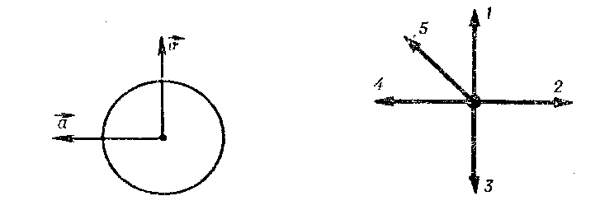А. 1; Б. 2; В. 3; Г. 4; Д. 5

Рис. 1 Рис. 2

Космическая ракета удаляется от Земли. Как изменится сила тяготения, действующая со стороны Земли на ракету, при увеличении расстояния до центра Земли в 2 раза?

Брусок массой 400 г под действием груза массой 100 г (см. рис 3) проходит из состояния покоя путь 80 см за 2 с. Найти коэффициент трения.

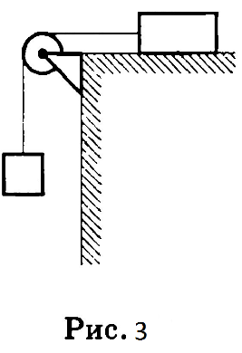

Тело массой m покоится на наклонной плоскости, составляющей угол $α$ с горизонтом. Чему равна величина силы трения, действующая со стороны плоскости на тело (коэффициент трения $μ$).

К пружине школьного динамометра подвешен груз массой 0,1 кг. При этом пружина удлинилась на 2,5 см. Каким будет удлинение пружины при добавлении ещё двух грузов по 0,1 кг?

**Контрольная работа №3 по теме «Молекулярная физика. Термодинамика»**

1 вариант

Постройте графики изопроцессов в координатах р,Т и V,Т (рис.1)

P

1

3 2

рис.1

V

Имеется 12 л. углекислого газа под давлением 3 * 105 Па и при

температуре 288 К. Определите массу газа.

Объясните на основании молекулярно-кинетических представлений закон Бойля-Мариотта.

Парциальное давление водяного пара в воздухе при 190 С было

1,1 к Па. Найти относительную влажность. (из табл. 5 р0 =2,2 к Па).

2 вариант

Постройте графики изопроцессов в координатах р,V и V,T (рис.2)

р

2

1 3 рис.2

О Т

2. Какой объём занимает газ в количестве 103 моль при давлении 106 Па и температуре 1000С?

3. В жарких странах напитки помещают в сосуды c пористыми стенками. Зачем это делают?

4. В 4м3 воздуха при температуре 160С находится 40г. водяного пара. Найти относительную влажность (из табл. рн = 13,6 г/м3 при t =160C).

**Контрольная работа №4 по теме «Законы постоянного тока»**

1 вариант.

**1.**

Направление электрического тока в металлическом проводнике:

1) совпадает с направлением движения положительных ионов решётки

2) противоположно направлению движения положительных ионов решётки

3) противоположно среднему направлению движения свободных электронов

4) совпадает со средним направлением движения свободных электронов относительно ионов решётки

**2**.

На рисунке изображен график зависимости силы тока в проводнике от напряжения на его концах. Чему равно сопротивление проводника?

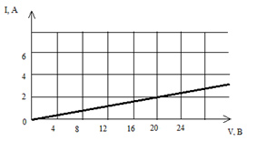

|  |  |  |  |  |  |  |  |
| --- | --- | --- | --- | --- | --- | --- | --- |
| 1) | 0,125 Ом | 2) | 2 Ом | 3) | 16 Ом | 4) | 10 Ом |

**3**.

Сопротивление между точками А и В участка электрической цепи, представленной на рисунке, равно:

1) 14 Ом

2)8 Ом

3) 7 Ом

4) 6 Ом

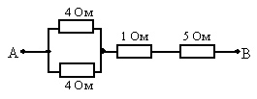

**4**.

По проводнику с сопротивлением *R* течет ток *I*. Как изменится количество теплоты, выделяющееся в проводнике в единицу времени, если его сопротивление увеличить в 2 раза, а силу тока уменьшить в 2 раза?

1) увеличится в 2 раза

2) уменьшится в 2 раза

3) не изменится

4) уменьшится в 8 раз

**5**.

К источнику тока с внутренним сопротивлением 0,5 Ом подключили реостат. На рисунке показан график зависимости силы тока в реостате от его сопротивления. Чему равна ЭДС источника тока?

1) 12 В

2) 6 В

3) 4 В

4) 2 В

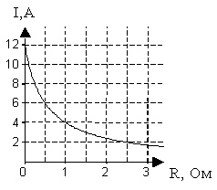

**6**.

Через резистор, подключенный к источнику тока, протекает постоянный электрический ток силой 2 А. На рисунке изображен график зависимости количества теплоты Q, выделяющегося в этом резисторе, от времени t. Напряжение на этом резисторе равно:

3,54 В

375 В

12,5 В

50 В

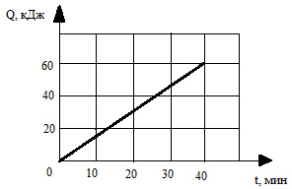

**7**.

Как изменятся показания вольтметра и амперметра, если ползунок реостата передвинуть вниз? (r=0)

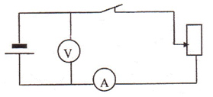

1) показания вольтметра не изменятся, амперметра - увеличатся

2) показания вольтметра не изменятся, амперметра – уменьшатся

3) показания обоих приборов увеличатся

4) показания обоих приборов уменьшатся

**8**.

Как изменятся показания амперметра, если разомкнуть ключ?

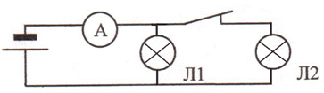

увеличатся, так как сопротивление цепи уменьшится.

уменьшатся, так как сопротивление цепи возрастёт.

уменьшатся, так как сопротивление цепи уменьшится.

увеличатся, так как сопротивление цепи возрастёт.

**9**.

При лечении электростатическим душем к электродам прикладывается разность потенциалов 105 В. Какой заряд проходит между электродами за время процедуры, если известно, что электрическое поле совершает при этом работу, равную 1800 Дж? Ответ выразите в мКл.

Дополнительное задание:

**10.**

   Чему должна быть равна ЭДС источника тока, чтобы напряженность электрического поля в плоском конденсаторе была равна 2 кВ/м, если внутреннее сопротивление источника тока 2 Ом, сопротивление резистора 10 Ом, расстояние между пластинами конденсатора 2 мм?

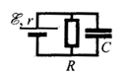

2 вариант

Какая физическая величина определяется отношением работы, совершаемой сторонними силами, при перемещении заряда q по всей замкнутой электрической цепи, к значению этого заряда?

А) сила тока; Б) напряжение; В) электрическое сопротивление;

Г) удельное электрическое сопротивление; Д) электродвижущая сила.

По какой схеме (см. рис. 1) при включении амперметр наиболее точно измеряет силу тока, протекающего через резистор R?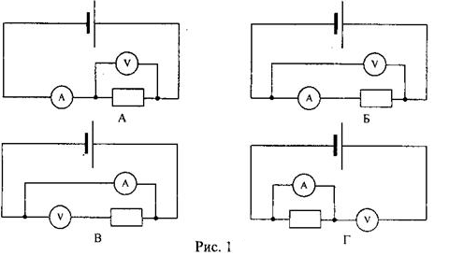

Определить общее сопротивление цепи (рис.2), если R1=1 Ом, R2=R3=R4=3 Ом.

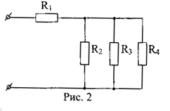

А) 10 Ом; Б) 1 Ом; В) 0,5 Ом; Г) 2 Ом.

4. При напряжении 12 В через нить электролампы течёт ток 2 А. Сколько тепла выделит нить за пять минут?

А) 7200 Дж; Б) 120 Дж; В) 60 Дж; Г) 3600 Дж.

5. ЭДС элемента равна 15 В, внутреннее сопротивление r = 1 Ом, сопротивление внешней цепи 4 Ом. Какова сила тока короткого замыкания?   
 А) 15 А; Б) 3 А; В) 3,8 А.

6. Каково сопротивление лампы, включенной в цепь, если амперметр показывает ток 0,5 А, а вольтметр - 35 В? (рис. 3)

А) 49,8 Ом;  Б) 50,1 Ом;  В) 120 Ом;  Г) 20 Ом.

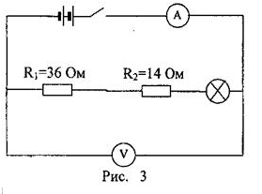

7. Что показывает амперметр, включенный в цепь, если ЭДС источника 3 В, внутреннее сопротивление 1 Ом, все сопротивления внешней цепи одинаковы и равны по 10 Ом? (рис. 4)  
 А) 2 А;  Б) 0,5 А; В) 1 А;  Г) 0,14 А.

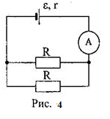

8. Каждая из двух ламп рассчитана на 220 В. Мощность одной лампы Р1=50 Вт, а другой Р2=100 Вт. Найдите отношение сопротивлений этих ламп.

А) http://pandia.ru/text/79/202/images/image016_0.gif Б) http://pandia.ru/text/79/202/images/image017_0.gif В) http://pandia.ru/text/79/202/images/image018.gif Г) http://pandia.ru/text/79/202/images/image019_0.gif

9. Электрический чайник имеет две спирали. При каком соединении - параллельном или последовательном спиралей вода в чайнике закипит быстрее?

А) при последовательном; Б) при параллельном; В) тип соединения не играет роли; Г) не знаю.

Дополнительное задание:

10. [Определить плотность тока j в железном проводнике длиной 10 м, если провод находится под напряжением 6 В.](http://exir.ru/other/chertov/resh/19_2.htm)

**Контрольная работа №5 «Итоговая работа «**

**Вариант 1**

**1.** В каком из следующих случаев движение тела можно рассматривать как движение материальной точки?

**А.** Вращение детали, обрабатываемой на токарном станке. **Б.** движение поезда на мосту**. В.** движение конькобежца, выполняющего программу фигурного катания. **Г**. Полет космического корабля относительно другого корабля, производящего стыковку с первым. **Д**. Полет самолета, совершающего рейс Москва — Владивосток.

**2.** Какие из названных ниже две физические величины являются векторными?

**А.** Путь и перемещение. **Б.** Масса и сила. **В.** Скорость и ускорение. **Г.** Путь и масса. **Д.** Все перечисленные в ответах А - Г.

**3.** Тело движется по окружности в направлении движения часовой стрелки (рис. 1). Какое направление имеет вектор скорости в точке N?

**рис. 1**

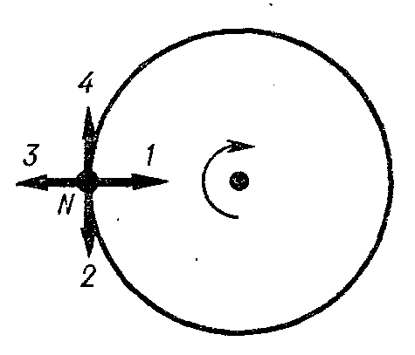

**А.** 1. **Б.** 2. **В.** 3. **Г**. 4. **Д.** Среди ответов А - Г нет правильного.

4. Как направлен в точке N (см. рис. 1) вектор ускорения тела, движущегося по окружности в направлении движения часовой стрелки с постоянной по модулю скоростью?

**А.** 1. **Б.** 2. **В.** 3. **Г.** 4. **Д.** Среди ответов А - Г нет правильного.

**5.** При равноускоренном движении автомобиля в течение 5 с его скорость изменялась от 10 до 15 м/с. Чему равен модуль ускорения автомобиля?

**А**. 1 м/с2**Б.** 2 м/с2**В.** З м/с2**Г.** 5 м/с2**Д.** 25 м/с2

**6.** В трубке, из которой откачан воздух, находятся дробинка, пробка и птичье перо. Какое из этих тел будет падать с наибольшим ускорением?

**А**. дробинка. **Б.** Пробка. **В.** Птичье перо**. Г.** Все эти тела будут падать с одинаковым ускорением. **Д.** Ускорение всех тел равно 0.

**7.** Как будет двигаться тело массой 2 кг под действием постоянной силы, равной 4 Н?

**А**. Равномерно, со скоростью 2 м/с.

**Б**. Равноускоренно, с ускорением 2 м/с2 .

**В**. Равноускоренно, с ускорением 0,5 м/с2 .

**Г.** Равномерно со скоростью 0,5 м/с.

**Д**. Равноускоренно, с ускорением 8 м/с2 .

**8.** Пловец плывет по течению реки. Определите скорость пловца относительно берега, если его скорость относительно воды 1,5 м/с, а скорость течения реки 0,5 м/с.

**А.** 0,5 м/с. **Б.** 1 м/с **В.** 1,5 м/с **Г**. 2 м/с. **Д**. Среди ответов А – Г нет правильного.

**9.** Какая из нижеприведенных формул выражает закон всемирного тяготения?

**А**. F = ma. **Б**. F = μΝ**В**. F=G m1m2 /R2**Г.** F = - kx. **Д.** Среди ответов А – Г нет правильного.

**10.** Чему равна кинетическая энергия тела массой 3 кг, движущегося со скоростью 4 м/с?

**А.** 6 Дж**. Б.** 12 Дж. **В.** 24 Дж. **Г.** 48 Дж. **Д**. Среди ответов А – Г нет правильного

**11.** Рассчитайте потенциальную энергию тела массой 3 кг относительно поверхности Земли, если оно поднято на высоту 2 м от этой поверхности. ( g = 10 м/с2.)

**А**. 1,5 Дж. **Б.** 6 Дж. **В.** 15 Дж. **Г.** 60 Дж. **Д.** Среди ответов А - Г нет правильного.

**12.** Утром автобус вышел на маршрут, а вечером вернулся на ту же автобазу. Показания его счетчика за это время увеличились на 500 км. Чему равны путь l и модуль перемещения S автобуса?

**А.** 1=S=500 км. **Б.** S=25Окм, 1=500 км**. В.** 1=500 км, S = 0км. **Г.** l = 0, S=500 км. **Д**. S=500 км, 1=250 км.

**13.** Поезд отходит от станции. Какой путь он пройдет за 10 с, двигаясь с ускорением, равным 1 м/с2 ?

**А.** 5 м. **Б**. 10 м. **В.** 50 м. **Г.** 100 м. **Д.** 200 м.

**14**. На повороте шоссе автомобиль движется с постоянной по модулю скоростью 10 м/с. Чему равно его центростремительное ускорение, если радиус закругления шоссе 50 м?

**А.** 0,2 м/с2**. Б.** 0,5 м/с2**В.** 2 м/с2**Г.** 2,5 м/с2**Д.** 25 м/с2 .

**15.** По графику зависимости модуля скорости от времени (рис. 2) определите ускорение прямолинейно движущегося тела в момент времени t = 2 с.

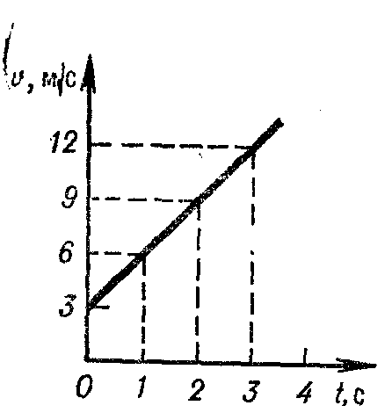

**рис.2.**

**А.** 18 м/с2.**Б.** 9 м/с2**.В.** З м/с2.**Г.** 4,5 м/с2 **Д.** Среди ответов А - Г нет правильного.

**16.** Как движется тело, если сумма всех действующих на него сил равна нулю?

**А.** Скорость тела равна нулю. **Б.** Скорость тела возрастает**. В.** Скорость тела убывает. **Г**. Скорость тела постоянна, но не равна нулю.

**Д.** Скорость тела может быть любой, но обязательно неизменной по времени.

**17.** Под действием силы 4 Н пружина удлинилась на 0,02 м. Чему равна жест кость пружины?

**А.** 2 Н/м. **Б.** 0,5 Н/м. **В.** 0,02 Н/м. **Г.** 500 Н/м. **Д.** 200 Н/м.

**18.** Две силы – F1 = 3Н и F2 = 4Н приложены к одной точке тела. Угол между векторами F1 и F2 равен 90° . Определите модуль равнодействующей этих сил.

**А.** 7 Н. **Б.** 1 Н. **В.** 5 Н. **Г**. 7 Н. **Д.** Среди ответов А - Г нет правильного.

**19.** Как изменится запас потенциальной энергии упруго деформированного тела при уменьшении его деформации в 2 раза?

**А.** Уменьшится в 4 раза. **Б**.Уменьшится в 2 раза. **В.** Не изменится. **Г**. Увеличится в 2 раза. **Д**. Среди ответов А - Г нет правильного.

**20.** На рисунке 5 изображены направления векторов скорости в и ускорения а мяча. Какое из представленных на рисунке 6 направлений имеет вектор равнодействующей всех сил, приложенных к мячу?

**А**. 1. **Б.** 2. **В.** 3. **Г.** 4. **Д.** 5.

**21.** У поверхности Земли (т. е. на расстоянии радиуса от ее центра) на тело действует сила всемирного тяготения 36 Н. Чему равна сила тяготения, действующая на это тело на расстоянии 2R от поверхности Земли?

**А.** 12 Н. **Б**. 9 Н. **В**. 4 Н. **Г**. 36 Н. **Д.** 18 Н.

**22.** Железнодорожный вагон массой m, движущийся со скоростью υ, сталкивается с неподвижным и сцепляется с ним С какой скоростью движутся вагоны после столкновения?

**А.** υ. **Б.** υ/2. **В.** υ/З. **Г.** υ/√I2. **Д.** Среди ответов А-Г нет правильного.

**23.** В сосуде находится газообразный водород, количество вещества которого 1 моль. Сколько (примерно) молекул водорода находится в сосуде?

**А**. 1023. **Б.** 2 · 1023. **В.** 6 · 1023. **Г**. 12 · 1023. **Д**. 6 ·1026

**24.** Какие физические параметры у двух тел обязательно должны быть разными для того, чтобы эти тела не находились между собой в тепловом равновесии?

**А.** Температура, давление и средняя квадратическая скорость молекул. **Б.** Температура и средняя квадратическая скорость молекул **В**. Средняя квадратическая скорость молекул. **Г.** Давление .

**Д.** Температура.

**25.** Какое (примерно) значение температуры, выраженной в кельвинах, соответствует температуре 20° С?

**А**. 273 К. **Б.** —273 К. **В.** 253 К. **Г.** 293 К. **Д**.—253 К.

**26.** Какая из приведенных ниже формул являётся основным уравнением молекулярно-кинетической теории идеального газа?

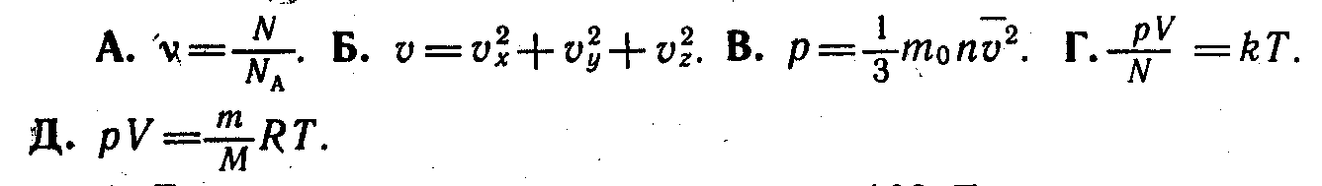

**27.** Газ получил количество теплоты 300 Дж, его внутренняя энергия увеличилась на 200 Дж. Чему равна работа, совершенная газом?

**А.** 0 Дж. **Б.** 100 Дж. **В.** 200 Дж. **Г.** 300 Дж. **Д.** 500 Дж.

**28.** Нейтральная водяная капля разделилась на две. Первая из них обладает электрическим зарядом +q. Каким зарядом обладает вторая капля?

**А.** +2q. **Б.** +q **В.** 0. **Г.** —q. **Д.** Среди ответов А—Г нет правильного.

**29.** Как изменится сила кулоновского взаимодействия двух точечных электрических зарядов при уменьшении расстояния между ними в 2 раза?

**А.** Увеличится в 2 раза. **Б**. Увеличится в 4 раза. **В**. Не изменится. **Г.** Уменьшится в 4 раза. **Д.** Уменьшится в 2 раза.

**30**. Оцените максимальное значение КПД, которое может иметь тепловая машина, с температурой нагревателя 227° С и температурой холодильника 27° С.

**А.** 100%. **Б.** 88%. **В.** 60%. **Г.** 40%. **Д.** 12%.

**31.** В герметически закрытом сосуде находятся вода и водяной пар. Как изменится концентрация молекул водяного пара при нагревании сосуда?

**А.** Увеличится. **Б.** Уменьшится. **В.** Останется неизменной.

**Г.** Может увеличиться или уменьшиться. **Д.** среди ответов А — Г нет правильного.

**32.** Как изменится давление идеального газа, если при неизменной концентрации средняя квадратическая скорость молекул увеличится в З раза?

**А**. Увеличится в 9 раз. **Б.** Увеличится в 6 раз. **В.** Увеличится в 3 раза. **Г.** Останется неизменной. **Д**. Среди ответов А — Г нет правильного.

**33.** При нагревании идеального газа средняя квадратическая скорость теплового движения молекул увеличилась в 4 раза. Как изменилась при этом абсолютная температура газа?

**А.** Увеличилась в 2 раза. **Б.** Увеличилась в 4 раза. **В.** Увеличилась в 8 раз. **Г.** Увеличилась в 16 раз. **Д.** Среди ответов А - Г нет правильного.

**34**. Оцените объем, занимаемый газообразным водородом при температуре 0° С и давлении 105 Па, если его масса 2 кг. Из приведенных ниже значений выберите близкое к полученному вами результату.

**А.** 22 м3**Б**. 220м3**В.** 2,2 м3 **Г.** 0,22 м3**Д.** 22 10-3 м3

**35**. Какой процесс произошел при сжатии идеального газа, если работа, совершенная внешними силами над ним, равна изменению внутренней энергии газа?

**А**. Адиабатный. **Б**. Изобарный. **В**. Изохорный. **Г**. Изотермический. **Д.** Среди ответов А —Г нет правильного.

**36**. Чему равна работа, совершенная газом при переходе из состояния 1 в состояние 2 (**рис. 3**)?

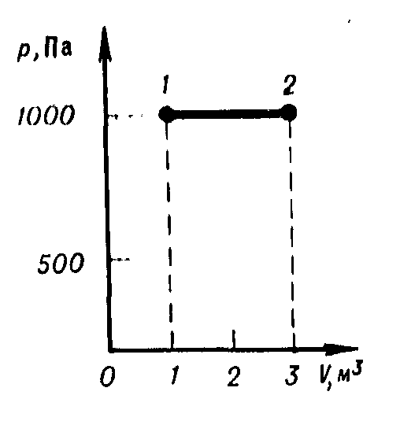

**А**. 3000 Дж. **Б**. 2000 Дж. **В.** 1000 Дж. **Г.** 0 Дж. **Д.** Среди ответов А — Г нет правильного.

**37.** На рисунке 4 в координатных осях V — Т изображен график процесса изменения состояния идеального газа. Какой из приведенных графиков (рис. 5) соответствует этому процессу на диаграмме в координатных осях р — Т?

**А.** 1. Б. 2**. В**. З. **Г**. 4. **Д**. 5.

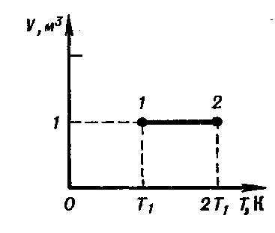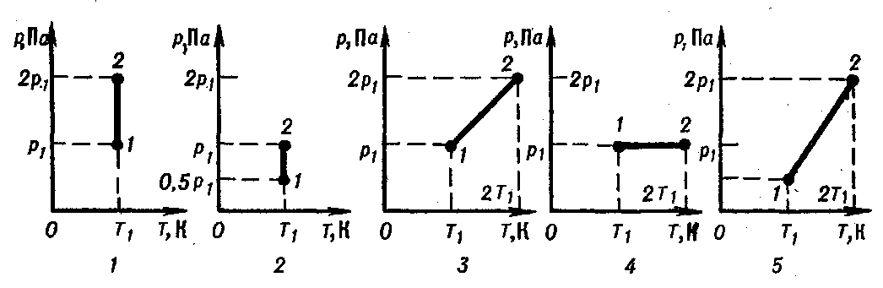

**рис. 4.рис. 5.**

**Вариант 2**

**1.** В каком из следующих случаев движение тела нельзя рассматривать как движение материальной точки?

**А.** Движение Земли вокруг Солнца. **Б**. Движение спутника вокруг Земли. **В**. Движение поезда по маршруту Москва - Ленинград**. Г.** Полет самолета, совершающего рейс Москва - Киев.

**Д.** Вращение детали, обрабатываемой на токарном станке.

**2.** Какие две физические величины из названных ниже являются скалярными?

**А.** Путь и перемещение. **Б**. Масса и сила. **В.** Скорость и ускорение. **Г**. Путь и масса. **Д.** Все перечисленные в ответах А — Г.

**3** Тело движется по окружности против направления движения часовой стрелки (**рис. 1**). Какое направление имеет вектор скорости в точке N?

**А**. 1. **Б**. 2. **В**. 3. **Г**. 4. **Д.** Среди ответов А — Г нет правильного.

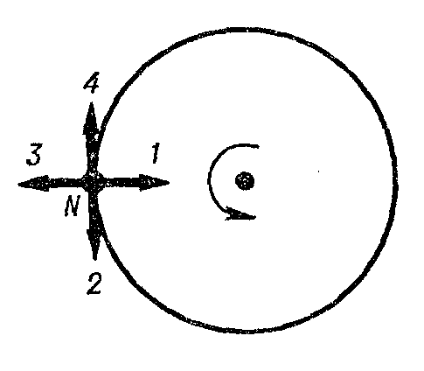

**4.** Как направлен в точке N (см. **рис. 1**) вектор ускорения тела, движущегося по окружности против направления движения часовой стрелки с постоянной по модулю скоростью?

**А**. 1. **Б.** 2. **В.** 3. **Г**. 4. **Д.** Среди ответов А — Г нет правильного.

**5.** При равноускоренном движении автомобиля в течение 5 с его скорость уменьшилась от 15 до 10 м/с. Чему равен модуль ускорения автомобиля?

**А.** 1 м/с2**Б.** 2 м/с2**В**. З м/с2 **Г.** 5 м/с2 **Д.** 25 м/с2.

**6.** В трубке, из которой откачан воздух, находятся дробинка, пробка и птичье перо. Какое из этих тел при переворачивании трубки достигнет дна раньше остальных?

**А**. Дробинка**. Б**. Пробка. **В.** Птичье перо. **Г**. Все три тела одновременно**. Д.** Среди ответов А — Г нет правильного.

**7**. Как будет двигаться тело массой 8 кг под действием постоянной силы, равной 4 Н?

**А.** Равномерно, со скоростью 2 м/с. **Б.**Равноускоренно, с ускорением 2 м/с2 **В.**Равноускоренно, с ускорением 0,5 м/с2. **Г.** Равномерно со скоростью 0,5 м/с. **Д.**Равноускоренно, с ускорением 32 м/с2.

**8.** Пловец плывет против течения реки.. Определите скорость пловца относительно берега реки, если его скорость относительно воды 1,5 м/с, а скорость течения реки 0,5 м/с.

**А**. 0,5 м/с. **Б.** 1,0 м/с. **В.** 1,5 м/с. **Г**. 2,0 м/с. **Д.** Среди ответов А — Г нет правильного.

**9.** Какая из приведенных ниже формул выражает закон Гука?

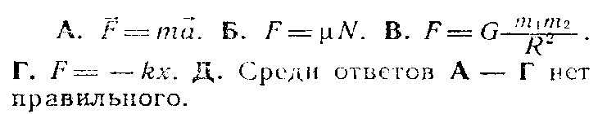

**10.** Чему равна кинетическая энергия тела массой 2 кг, движущегося со скоростью З м/с?

**А.** З Дж. **Б.** 6 Дж**. В**. 9 Дж. **Г.** 18 Дж. **Д**. Среди ответов А - Г нет правильного.

**11.** Рассчитайте потенциальную энергию тела массой 2 кг относительно поверхности Земли, если оно поднято на высоту З м от этой поверхности? (Ускорение свободного падения принять равным 10 м/с2)**А.** 6 Дж.  **Б**. б,7 Дж. **В.** 15 Дж. **Г.** 60 Дж. **Д.** Среди ответов А - Г нет правильного

**12.** Показание счетчика автомобиля, двигавшегося из города Л в город В, увеличилось на 180 км, расстояние между этими городами по прямой 150 км. Чему равны путь 1 и перемещение S автомобиля?

**А.** 1=180 км, S=1 50 км. **Б.** 1=150 км, S=180 км. **В.** 1=S= 150 км.**Г**. 1=S= 180 км. **Д.** Среди ответов А —Г нет правильного.

**13.** Ускорение автомобиля «Жигули» начавшего движение, 0,5 м/с2. Какой путь пройдет автомобиль за 4 с, двигаясь с этим ускорением?

**А.** 0,5 м**. Б**. 2 м. **В**. 4 м**. Г.** 8 м. **Д.** 16 м.

**14**. На повороте вагон трамвая движется с постоянной по модулю скоростью 5 м/с. Чему равно его центростремительное ускорение, если радиус закругления пути 50 м?

**А.** 0,1 м/с2 **Б**. 0,5 м/с2**В**. 10 м/с2 **Г**. 250 м/с2**Д.** 500 м/с2

**15.** По графику зависимости модуля скорости от времени (**рис. 2**) определите ускорение прямолинейно движущегося тела в момент времени 1=2 с.

**А.** 0,5 м/с2**Б.** 1 м/с2**В.** 2 м/с2**Г.** 4 м/с2**Д.** 8 м/с2.

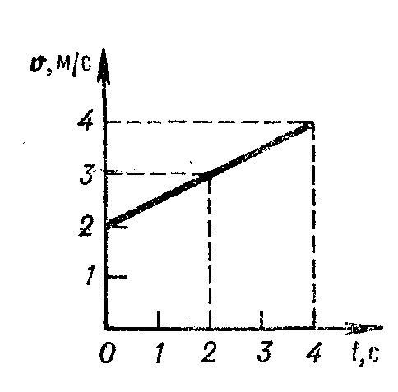

**16.** Автомобиль движется равномерно и прямолинейно со скоростью υ (**рис. 3**). Какое направление имеет равнодействующая всех сил, приложенных к автомобилю?

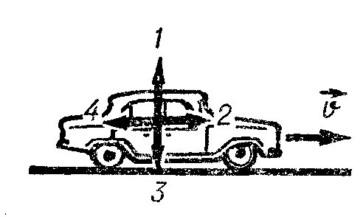

**рис. 3 А.** 1. **Б.** 2. **В**. 3. **Г.** 4. **Д**. F=0.

**рис. 2**

**17**. Под действием какой силы пружина жесткостью 100 Н/м удлиняется на 0,02 м?

**А.** 200 Н. **Б.** 2 Н**. В.** 50 Н. **Г.** 5000 Н. **Д.** 0,0002 Н.

**18.** Две силы – F1 =2 Н и F2 = 4 Н приложены к одной точке тела. Угол между векторами F1 и F2 равен нулю. Определите модуль равнодействующей этих сил.

**А.** 6 Н. **Б**. 2 Н. **В.** √20 Н. **Г**. 20 Н **Д.** Среди ответов А — Г нет правильного.

**19**. Как изменится запас потенциальной энергии упруго деформированного тела при увеличении деформации в 2 раза?

**А.** Уменьшится в 2 раза**. Б.** Увеличится в 2 раза. **В.** Увеличится в 4 раза. **Г.** Не изменится.

**Д.** Среди ответов А — Г нет правильного.

**20.** На рисунке 4 изображен направления векторов скорости υ и ускорения **а** мяча. Какое из представленных на рис. 5 направлений имеет вектор равнодействующей всех сил, приложенных к мячу?

**А.** 1. **Б.** 2. **В.** 3. **Г.** 4**. Д.** 5.

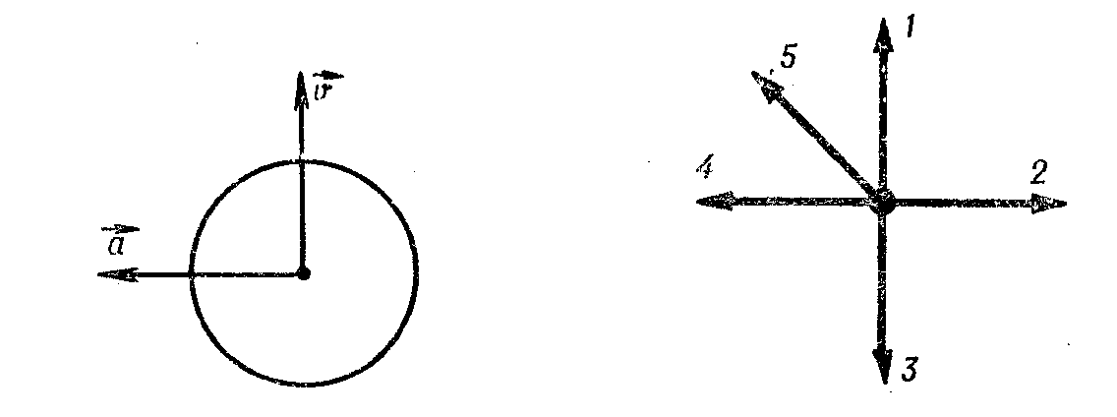

**21.** Сила гравитационного взаимодействия между двумя ша рами массами m1=m2=1 кг на расстоянии R равна F. Рассчитайте силу гравитационного взаимодействия между шарами массами З и 2 кг на таком же расстоянии R друг от друга.

**рис. 4. рис. 5.**

**А**. 5F. **Б.** 25 F. **В.** F. **Г.** З6 F. **Д.** 6 F.

**22.** При выстреле из автомата вылетает пуля массой m со скоростью υ. Какую по модулю скорость приобретает автомат, если его масса в 500 раз больше массы пули?

**А.** υ. **Б.** 500 υ. **В.** υ /500. **Г**. 0. **Д**. Среди ответов А — Г нет правильного.

**23**. В сосуде находится гелий, количество вещества которого 2 моль. Сколько (примерно) атомов гелия в сосуде?

**А.** 1023. **Б.** 2 · 1023. **В.** 6 · 1023. **Г**. 12 · 1023**Д.** 12 · 1026.

**24**. Какие физические параметры одинаковы у двух любых физических тел, находящихся между собой в тепловом равновесии?

**А.** Температура. **Б.** Давление. **В.** Средняя квадратическая скорость теплового движения молекул. **Г.** Температура и средняя квадратическая скорость молекул. **Д.** Температура, давление и средняя . скорость молекул.

**25.** Какое (примерно) значение температуры, выраженной в градусах Цельсия, соответствует температуре, равной 100 К?

**А.** —373° С. **Б.** — 173 0С. **В.** 173° С. **Г.** 273 С. **Д**. 373° С.

**26**. Какая из приведенных нижё формул является уравнением состояния идеального газа?

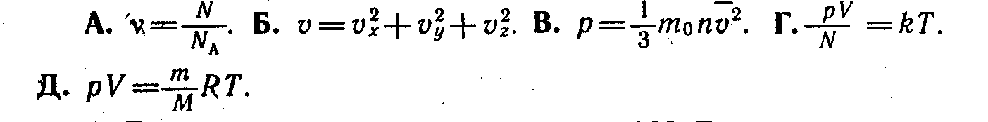

**27.** Газу передано количество теплоты 100 Дж и внешние силы совершили над ним работу 300 Дж. Чему равно изменение внутренней энергии газа?

**А**. 0 Дж. **Б.** 100 Дж. В. 200 Дж**. Г.** 300 Дж**. Д.** 400 Дж.

**28.** Водяная капля с электрическим зарядом +q соединилась с другой каплей, обладающей зарядом

-q . Каким стал электрический заряд образовавшейся капли?

**А.** —2q **Б.** — q **В**. 0**. Г.** + q  **Д**. +2q

**29.** Как изменится сила кулоновского взаимодействия двух небольших заряженных шаров при увеличении заряда каждого из них в 2 раза, если расстояние между шарами остается неизменным?

**А**. Увеличится в 2 раза**. Б.** Не изменится. **В.** Увеличится в 4 раза. **Г**. Уменьшится в 2 раза.

**Д.** Уменьшится в 4 раза.

**30.** Какими носителями электрического заряда создается электрический ток в металлах?

**А.** Электронами и положительными ионами. **Б.** Положительными и отрицательными ионами**. В.** Положительными, отрицательными ионами и электронами Г. Только электронами**. Д.** Среди ответов А — Г нет правильного.

**31.** Тепловая машина за цикл получает от нагревателя количество теплоты 100 Дж и отдает холодильнику 60 Дж. Чему равен КПД машины?

**А.** 67%. **Б.** 60%. **В.** 40%. **Г.** 25%. **Д.** Среди ответов А — Г нет правильного.

**32.** Как изменится давление идеального газа при увеличении концентрации его молекул в З раза, если средняя квадратическая скорость молекул остается неизменной?

**А.** Увеличится в 9 раз. **Б.** Увеличится в З раза**. В.** Останется неизменной**. Г.** Уменьшится в З раза. **Д.** Уменьшится в 9 раз.

**33.** Как изменится средняя кинетическая энергия теплового движения молекул идеального газа при увеличении абсолютной температуры газа в З раза?

**А**. Увеличится в 3 раза. **Б.** Увеличится в 2 раза. **В**. Увеличится в 4,5 раза. **Г.** Увеличится в 9 раз.

**Д.** Среди ответов А — Г нет правильного.

**34**. Оцените приблизительно массу воздуха объемом 1 м3 при нормальном атмосферном давлении и температуре 300 К. Из приведенных ниже значений выберите наиболее близкое к полученному вами результату.

**А.** 1 г**. Б.** 10 г. **В.** 100 г. **Г.** 1 кг. **Д.** 10 кг.

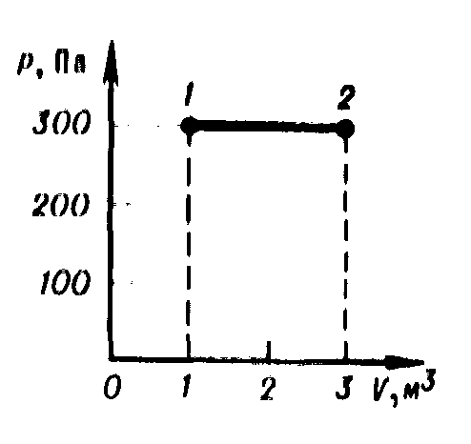

**35**. Чему равна работа, совершенная газом при переходе из состояния 1 в состояние 2 (рис 6)?

**А.** 0 Дж. Б. 300 Дж **В.** 600 Дж. **Г.** 900 Дж. **Д**. Среди ответов А — Г нет правильного

**36.** На рисунке 7 в координатных осях р — V изображен график процесса изменения состояния идеального газа. Какой из приведенных графиков (рис. 8) соответствует этому процессу на диаграмме в координатных осях V — Т?

**рис. 6. А.** 1. **Б.** 2**. В**. 3**. Г.** 4. **Д**. 5.

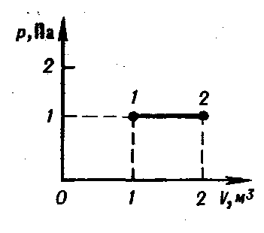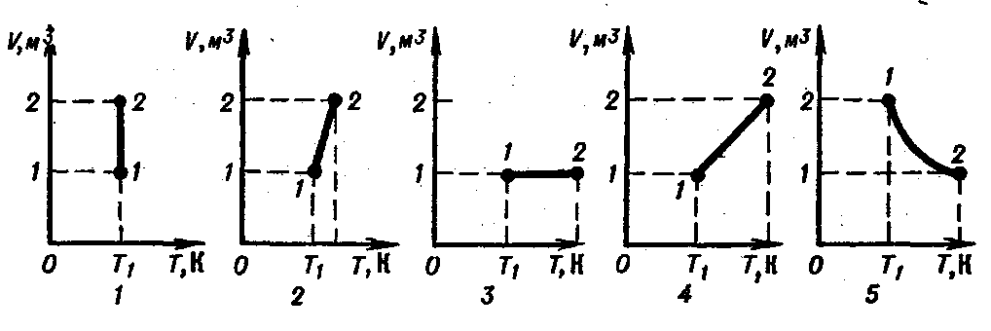

**рис. 7. рис. 8**

**37**. Как изменилось давление данной массы идеального газа при переходе из состояния 1 в состояние 2 (рис.9)?

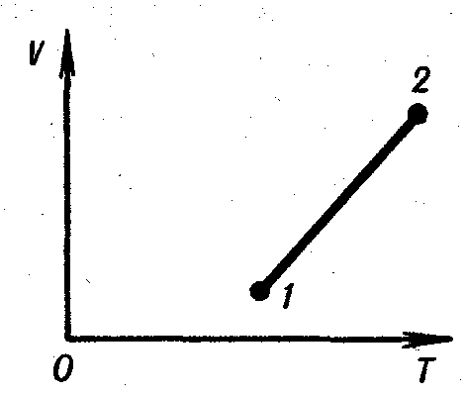

**А**. Осталось неизменным**. Б.** Увеличилось**. В.** Уменьшилось. **Г.** Могло увеличиться или уменьшиться. **Д**. Процесс невозможен.

**рис. 9**

**ОЦЕНКА УСТНЫХ ОТВЕТОВ УЧАЩИХСЯ ПО ФИЗИКЕ**

**Оценка «5»** ставится в том случае, если учащийся показывает верное понимание физической сущности рассматриваемых явлений и закономерностей, законов и теорий, дает точное определение и истолкование основных понятий, законов, теорий, а также правильное определение физических величин, их единиц и способов измерения; правильно выполняет чертежи, схемы и графики; строит ответ по собственному плану, сопровождает рассказ новыми примерами, умеет применить знания в новой ситуации при выполнении практических заданий; может установить связь между изучаемым и ранее изученным материалом по курсу физики, а также с материалом, усвоенным при изучении других предметов.

**Оценка «4»-** если ответ ученика удовлетворяет основным требованиям к ответу на оценку «5», но дан без использования собственного плана, новых примеров, без применения знаний в новой ситуации, без использования связей с ранее изученным материалом и материалом, усвоенным при изучении других предметов; если учащийся допустил одну ошибку или не более двух недочётов и может их исправить самостоятельно или с небольшой помощью учителя.

**Оценка «3»** ставится, если учащийся правильно понимает физическую сущность рассматриваемых явлений и закономерностей, но в ответе имеются отдельные пробелы в усвоении вопросов курса физики, не препятствующие дальнейшему усвоению программного материала; умеет применять полученные знания при решении простых задач с использованием готовых формул, но затрудняется при решении задач, требующих преобразования некоторых формул; допустил не более одной грубой ошибки и двух недочётов, не более одной грубой и одной негрубой ошибки, не более двух-трёх негрубых ошибок, одной негрубой ошибки и трёх недочётов; допустил четыре или пять недочётов.

**Оценка «2»** ставится, если учащийся не овладел основными знаниями и умениями в соответствии с требованиями программы и допустил больше ошибок и недочётов, чем необходимо для оценки «3».

**Оценка «1»** ставится в том случае, если ученик не может ответить ни

**ОЦЕНКА ПИСЬМЕННЫХ КОНТРОЛЬНЫХ РАБОТ**

**Оценка «5»** ставится за работу, выполненную полностью без ошибок и недочётов.

**Оценка «4»** ставится за работу, выполненную полностью, но при наличии в ней не более одной негрубой ошибки и одного недочёта, не более трёх недочётов.

**Оценка «3»** ставится, если ученик правильно выполнил не менее 2/3 всей работы или допустил не более одной грубой ошибки и двух недочётов, не более одной грубой и одной негрубой ошибки, не более трёх негрубых ошибок, одной негрубой ошибки и трёх недочётов, при наличии четырёх-пяти недочётов.

**Оценка «2»** ставится, если число ошибок и недочётов превысило норму для оценки «3» или правильно выполнено менее 2/3 всей работы.

**Оценка «1»** ставится, если ученик совсем не выполнил ни одного задания.

**ОЦЕНКА ПРАКТИЧЕСКИХ РАБОТ**

**Оценка «5»** ставится, если учащийся выполняет работу в полном объеме с соблюдением необходимой последовательности проведения опытов и измерений; самостоятельно и рационально монтирует необходимое оборудование; все опыты проводит в условиях и режимах, обеспечивающих получение правильных результатов и выводов; соблюдает требования правил техники безопасности; правильно и аккуратно выполняет все записи, таблицы, рисунки, чертежи, графики; правильно выполняет анализ погрешностей.

**Оценка «4»** ставится, если выполнены требования к оценке «5», но было допущено два-три недочёта, не более одной негрубой ошибки и одного недочёта.

**Оценка «3»** ставится, если работа выполнена не полностью, но объем выполненной части таков, что позволяет получить правильный результат и вывод; если в ходе проведения опыта и измерения были допущены ошибки.

**Оценка «2»** ставится, если работа выполнена не полностью, и объём выполненной части работы не позволяет сделать правильных выводов; если опыты, измерения, вычисления, наблюдения производились неправильно.

**Оценка «1»** ставится, если учащийся совсем не выполнил работу.

**Во всех случаях оценка снижается, если ученик не соблюдал правила техники безопасности.**

**ПЕРЕЧЕНЬ ОШИБОК**

***Грубые ошибки***

1. Незнание определений основных понятий, законов, правил, основных положений теории, формул, общепринятых символов обозначения физических величин, единиц измерения.
2. Неумение выделить в ответе главное.
3. Неумение применять знания для решения задач и объяснения физических явлений.
4. Неумение читать и строить графики и принципиальные схемы.
5. Неумение подготовить к работе установку или лабораторное оборудование, провести опыт, необходимые расчёты, или использовать полученные данные для выводов.
6. Небрежное отношение к лабораторному оборудованию и измерительным приборам.
7. Неумение определить показание измерительного прибора.
8. Нарушение требований правил безопасного труда при выполнении эксперимента.

***Негрубые ошибки***

1. Неточности формулировок, определений, понятий, законов, теорий, вызванные неполнотой охвата основных признаков определяемого понятия, ошибки, вызванные несоблюдением условий проведения опыта или измерений.
2. Ошибки в условных обозначениях на принципиальных схемах, неточности чертежей, графиков, схем.
3. Пропуск или неточное написание наименований единиц физических величин.
4. Нерациональный выбор хода решения.

***Недочёты***

1. Нерациональные записи при вычислениях, нерациональные приёмы в вычислении, преобразовании и решении задач.
2. Арифметические ошибки в вычислениях, если эти ошибки грубо не искажают реальность полученного результата.
3. Отдельные погрешности в формулировке вопроса или ответа.
4. Небрежное выполнение записей, чертежей, схем, графиков.
5. Орфографические и пунктуационные ошибки.